Android应用软件设计

E 1 Hello Android

学号：SA17225263
姓名：潘梦泽

报告撰写时间：2017/09/17

主题概述
- 搭建android studio开发环境：
安装android studio（以下简称as）和JDK、android SDK，主要进行安装和环境变量的配置。SDK可以选择自己下载配置，或通过as内部工具android SDK manager进行管理。

- 构建一个新的应用，按照要求设置包名和入口程序，并实现一个基本的图片展示功能：
该任务主要为了入门并且初步锻炼我们的android应用开发能力，按照要求建立应用是规范化开发过程的第一步，并且as也提供了傻瓜式的设定以便于我们开始一个新项目。
Android应用的入口activity是通过设置manifest里的activity标签来决定的，具体方法见下文的实现过程。
图片展示通过ImageView来实现，可以在layout里设置view的src来展示，也可以通过在activity生命周期中调用ImageView的setImageResource()方法来实现。

- 将应用签名打包：
这里使用了android.keystore创建了一个自己的key，并签名。生成了release版本的app，并安装测试成功。

假设
本应用总体目标是实现一款订餐软件，用来代替传统纸质订餐和电话订餐。由于这是第一次作业，只实现了创建应用和主页并展示logo的功能，没有涉及到一些具体业务情况的假设。

实现或证明
- Github:
https://github.com/panmengze1991/SCOS

- APK：
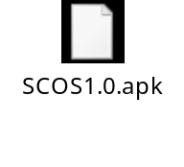
- 搭建android studio开发环境：
从官网下载android studio和JDK，安装并配置JDK的环境变量。之后打开android studio的SDK管理工具，下载需要的SDK即可，同时也要注意下载SDK Tools里的部分打钩的工具，不然可能会影响正常开发。
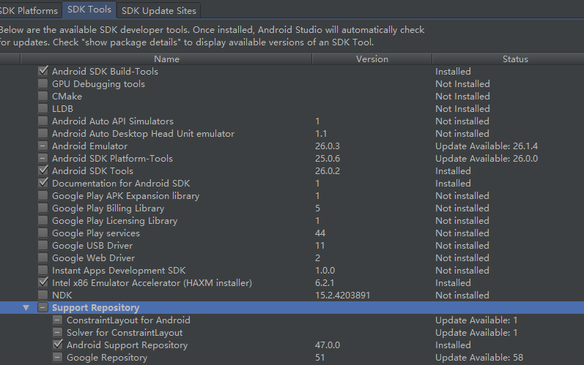

- 按照要求构建一个新的应用：
在as中单击左上角File--New--New-project菜单，即可开启创建新应用窗口。窗口中可以定义自己的应用名称、公司名、包名，尤其是包名，需要手动点击右边的edit进行定义，否则会按照自动生成的包名，之后修改会比较麻烦。
下一步之后是设置入口activity，和对应的layout名称。在这个地方也可以选择先不设置，之后再改，方便起见先设置了activity为SCOSEntry，同时设置了layout为entry。

- 设置入口程序：
在之前的创建应用过程中已经设置好了入口程序，这里说明一下入口程序的设置方法。在manifest文件中，将intent-filter标签（包含如下两句）放入需要设置为入口的activity对应的标签中即可。如图所示：
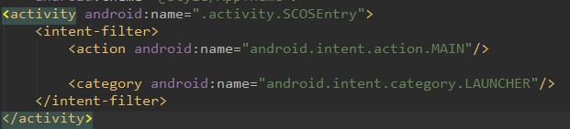
- 在入口activity中添加一个logo展示：
生成app之后我们可以在左边的文件目录找到名为SCOSEntry的java文件和entry的xml文件。首先在xml文件中添加一个ImageView的标签，设置一个id方便我们之后在java中引用，这里设置为了iv_logo。然后设置该标签的宽和高均为wrap_content(自适应内容大小)。最后我们需要设置图片资源，这里drawable资源文件夹中放入logo.png。
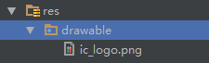
而后只要设置layout中ImageView的src属性即可完成图片资源的设定。具体ImageView配置代码如图，这里需要注意，由于我们使用的是RelativeLayout，需要将ImageView设置一个centerInParent属性来实现水平竖直居中。
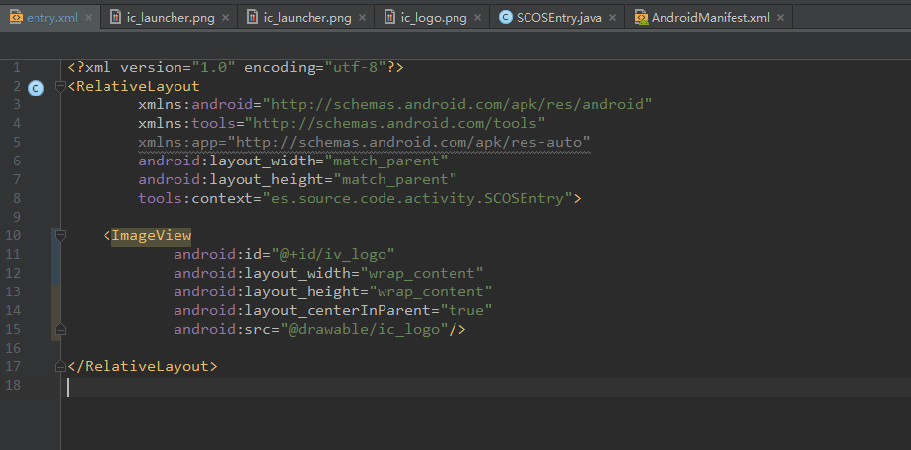
调试完成后，打开应用显示如图：


- 签名并打包发布正式版本：
这里我们使用JDK中的keytool来生成了一个android.keystore，具体命令如下。
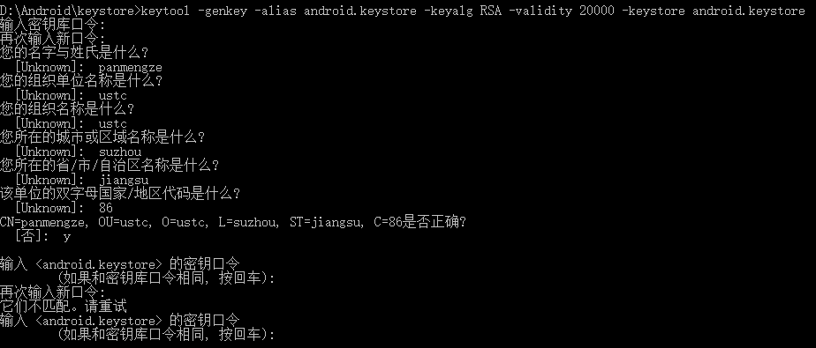
而后点击as的Build--Generate Signed APK选项，选择我们之前的keystore文件，键入密码，点击next，设置输出目录，选中签名版本（必须包含V1），Finish即可生成到指定目录。
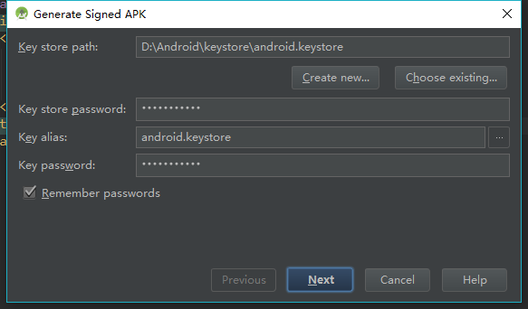
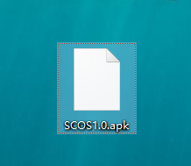

结论
对主题的总结，结果评论，发现的问题，或你的建议和看法。如Android程序调试方法之间的优缺点比较（文字、图标、代码辅助等）
本次练习主要是为了达到android应用开发的入门目的，我们创建了一个应用，设置了入口并展示了一张logo图片。
一个问题是在图片资源放置位置上，为了适配更多分辨率的机器，理论上我们应该建立不同像素密度文件夹，以放置对应分辨率缩放的图片，就像放置应用图标ic_launcher的mipmap文件夹，在应用创建好的时候就已经有了多个文件夹，用来放置对应分辨率的图标。这点在适配机器上很重要。
另一个问题出现在生成签名apk的时候，在as2.3之后的版本中出现了V2的选项，此时如果不勾选V1(Jar Signature)，会造成之后安装应用时权限校验失败。
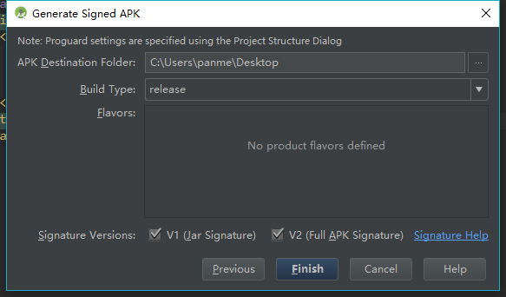

看法：
- 我们之前的文件命名是否有一些随意？比如activity的后缀名应该是Activity（SCOSEntryActivity），布局文件前缀应该有对应文件类型连文件名（activity_scosentry），否则在项目庞大之后会不会不太好区分类型呢？
- 在以往的工作经验中，线性布局可能会比相对布局在处理复杂页面时更容易分清楚层次逻辑，这样在修改的时候也会加快效率，至少对我个人而言是这样。当然，这只是个人经验的观点，只作参考。

参考文献
- 第一次使用Android Studio时你应该知道的一切配置
- Android程序的入口点
- Android Studio 默认keystore 以及自定义keystore
- APK signature scheme v2
- What is INSTALL_PARSE_FAILED_NO_CERTIFICATES error?

